Отчёт по лабораторной работе 8
Настройка сетевых сервисов. DHCP
Гафоров Нурмухаммад
Содержание

1 Введение

1.1 Цель работы
Приобретение практических навыков по настройке динамического распределения IP-адресов посредством протокола DHCP (Dynamic Host Configuration Protocol) в локальной сети.

2 Ход выполнения
В Packet Tracer был открыт существующий проект с реализованной сетевой инфраструктурой, включающей маршрутизатор, несколько коммутаторов, серверы и оконечные устройства, распределённые по различным подсетям. В топологии присутствуют сегменты сети, объединённые через центральный маршрутизатор, обеспечивающий межсетевое взаимодействие.
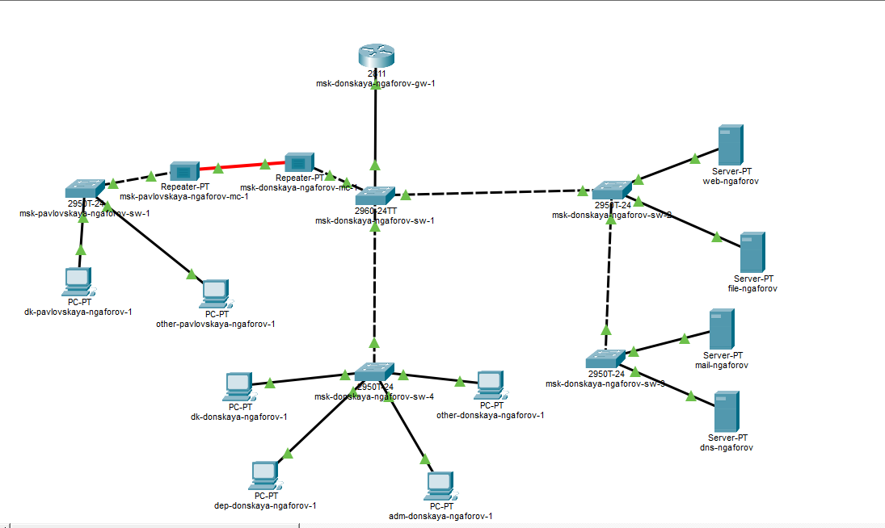
Рис. 1: Общая топология сети с серверами и сегментами

2.1 Добавление и настройка DNS-сервера
В рабочую область был добавлен сервер Server-PT (dns-ngaforov) и подключён к коммутатору msk-donskaya-ngaforov-sw-3 через интерфейс FastEthernet0/2. Порт на коммутаторе был активирован.
Далее в настройках сервера на вкладке Desktop → IP Configuration был задан статический IP-адрес: - IP-адрес: 10.128.0.5 - Маска подсети: 255.255.255.0 - Шлюз по умолчанию: 10.128.0.1
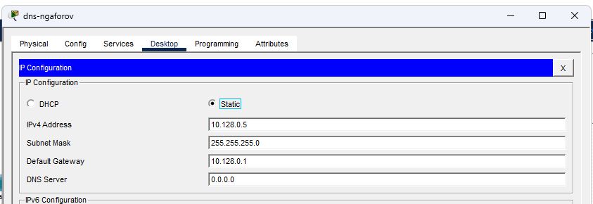
Рис. 2: Настройка IP-адреса DNS-сервера

2.2 Настройка службы DNS
На сервере была открыта вкладка Services → DNS, после чего служба DNS была активирована (переключена в состояние On).
Были добавлены ресурсные записи типа A (A Record), обеспечивающие разрешение доменных имён в IP-адреса:
- dns.donskaya.rudn.edu → 10.128.0.5
- file.donskaya.rudn.edu → 10.128.0.3
- mail.donskaya.rudn.edu → 10.128.0.4
- www.donskaya.rudn.edu → 10.128.0.2
Каждая запись добавлялась через поля Name и Address с последующим нажатием кнопки Add.
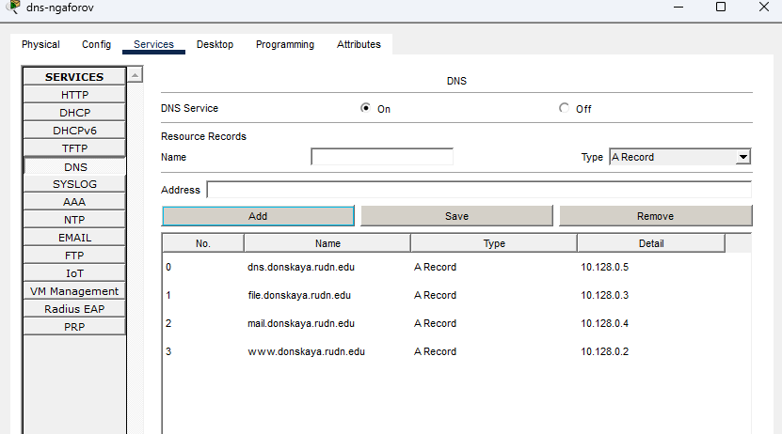
Рис. 3: Настройка DNS-записей (A Record)
Таким образом, была реализована служба доменных имён, позволяющая обращаться к серверам по символьным именам.

2.3 Настройка DHCP на маршрутизаторе
На маршрутизаторе msk-donskaya-ngaforov-gw-1 была выполнена настройка DHCP-сервера через интерфейс командной строки (CLI).
Сначала был задан адрес DNS-сервера: - ip name-server 10.128.0.5
После этого была активирована служба DHCP: - service dhcp
Далее были настроены пулы адресов для каждой подсети.

2.3.1 Пул dk (сеть 10.128.3.0/24)
- Сеть: 10.128.3.0
- Шлюз: 10.128.3.1
- DNS: 10.128.0.5
- Исключённые адреса:
  - 10.128.3.1 – 10.128.3.29
  - 10.128.3.200 – 10.128.3.254

2.3.2 Пул departments (сеть 10.128.4.0/24)
- Сеть: 10.128.4.0
- Шлюз: 10.128.4.1
- DNS: 10.128.0.5
- Исключённые адреса:
  - 10.128.4.1 – 10.128.4.29
  - 10.128.4.200 – 10.128.4.254

2.3.3 Пул adm (сеть 10.128.5.0/24)
- Сеть: 10.128.5.0
- Шлюз: 10.128.5.1
- DNS: 10.128.0.5
- Исключённые адреса:
  - 10.128.5.1 – 10.128.5.29
  - 10.128.5.200 – 10.128.5.254

2.3.4 Пул other (сеть 10.128.6.0/24)
- Сеть: 10.128.6.0
- Шлюз: 10.128.6.1
- DNS: 10.128.0.5
- Исключённые адреса:
  - 10.128.6.1 – 10.128.6.29
  - 10.128.6.200 – 10.128.6.254
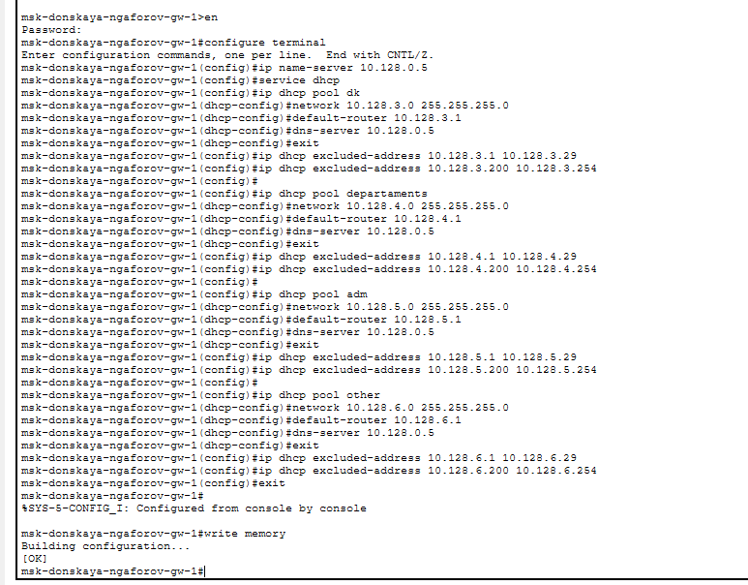
Рис. 4: Настройка DHCP на маршрутизаторе

2.4 Проверка работы DHCP
После настройки DHCP были выполнены команды:
- show ip dhcp pool — просмотр информации о пулах
- show ip dhcp binding — просмотр выданных адресов
В выводе отображается: - общее количество адресов в пуле
- количество выданных адресов
- исключённые диапазоны
- текущие привязки IP-адресов к клиентам
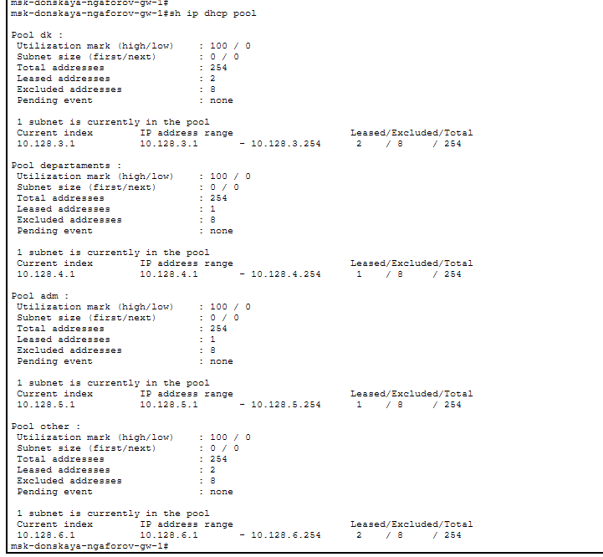
Рис. 5: Информация о DHCP-пулах
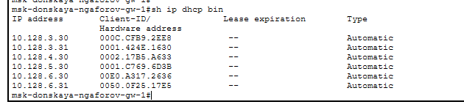
Рис. 6: Таблица выданных DHCP-адресов

2.5 Настройка клиентов (DHCP)
На оконечных устройствах была изменена конфигурация IP-адресации: - вместо режима Static выбран режим DHCP
После обновления конфигурации устройства автоматически получили сетевые параметры: - IP-адрес
- маску подсети
- шлюз по умолчанию
- DNS-сервер
Пример полученной конфигурации: - IP: 10.128.3.30 - Gateway: 10.128.3.1 - DNS: 10.128.0.5
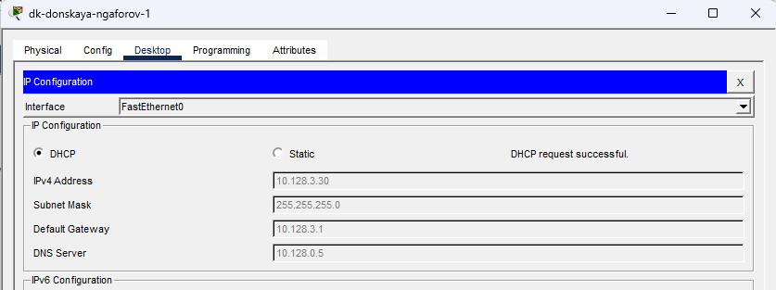
Рис. 7: Получение IP-адреса по DHCP (пример)
Аналогично другие устройства получили адреса из соответствующих подсетей:
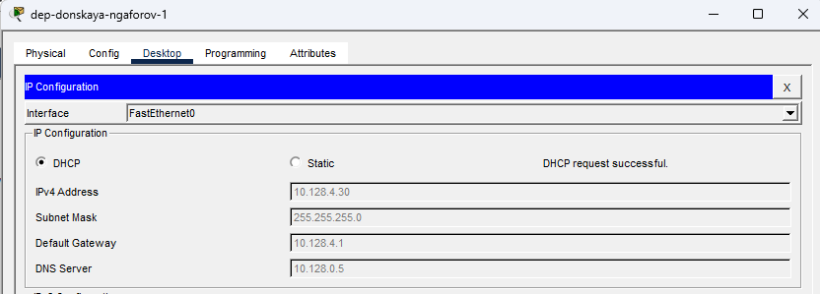
Рис. 8: Получение IP-адреса в другой подсети

2.6 Проверка связности сети
Для проверки доступности узлов использовалась команда ping из командной строки ПК.
Были выполнены проверки: - между узлами внутри одной подсети
- между узлами из разных подсетей
Результаты показали успешную передачу ICMP-пакетов, что подтверждает: - корректную работу DHCP
- корректную настройку маршрутизации
- доступность сетевых ресурсов
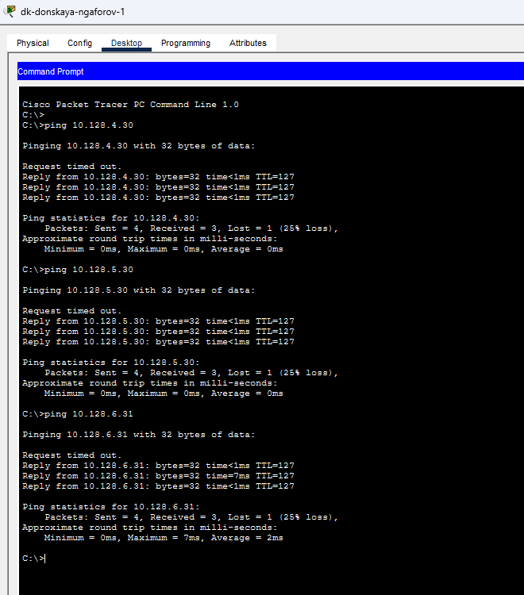
Рис. 9: Проверка связности (ping между подсетями)

2.7 Исследование работы DHCP в режиме Simulation
После настройки DHCP-сервера сеть была переведена в режим Simulation для детального анализа процесса получения IP-адреса клиентом.
В панели событий (Event List) отображаются пакеты DHCP, проходящие через сеть. При запуске симуляции наблюдается последовательный обмен сообщениями между клиентом и DHCP-сервером.
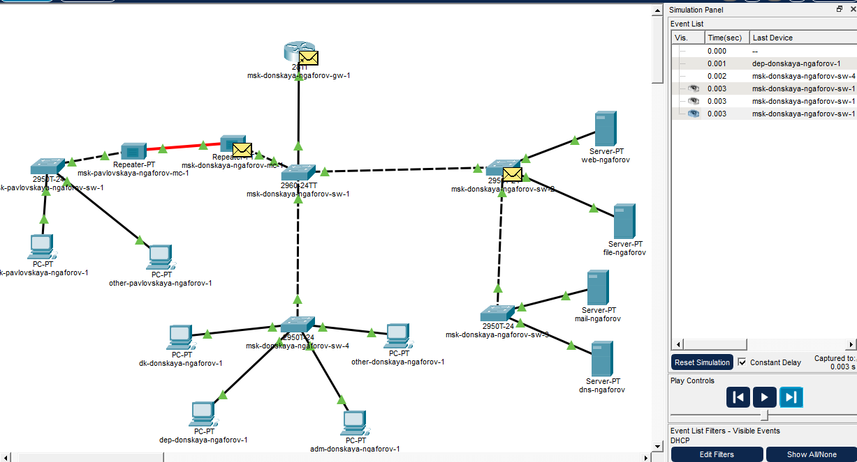
Рис. 10: Передача DHCP-сообщений в режиме Simulation
Процесс получения IP-адреса по протоколу DHCP состоит из четырёх основных этапов (модель DORA):

2.7.1 DHCP Discover
Клиент, не имеющий IP-адреса, отправляет широковещательный пакет DHCP Discover: - Source IP: 0.0.0.0 - Destination IP: 255.255.255.255 - UDP порт: 68 → 67
В пакете указывается MAC-адрес клиента, по которому сервер сможет идентифицировать устройство.
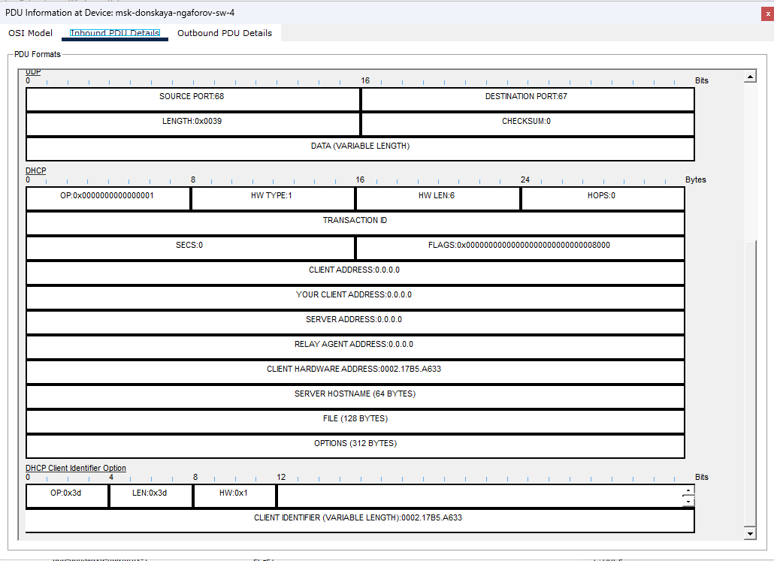
Рис. 11: Структура DHCP Discover
На этом этапе: - поле Client Address равно 0.0.0.0
- поле Your Client Address также пустое
- указан Client Hardware Address (MAC)

2.7.2 DHCP Offer
DHCP-сервер отвечает клиенту сообщением DHCP Offer, предлагая свободный IP-адрес.
Основные параметры: - предлагаемый IP-адрес (например, 10.128.4.30)
- адрес DHCP-сервера (10.128.4.1)
- дополнительные параметры (DNS, маска и др.)
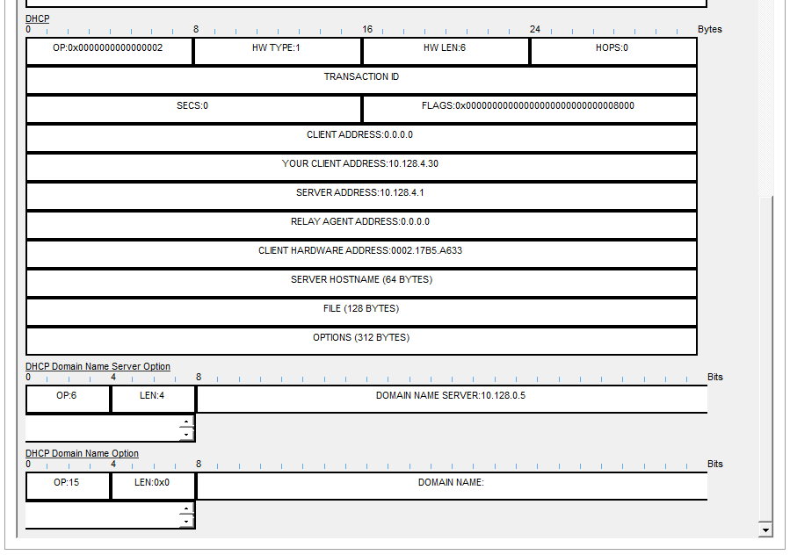
Рис. 12: Структура DHCP Offer
В пакете: - поле Your Client Address содержит предлагаемый IP
- указывается DNS-сервер (10.128.0.5)

2.7.3 DHCP Request
Клиент принимает предложение и отправляет сообщение DHCP Request, подтверждая выбор IP-адреса.
Этот пакет также передаётся широковещательно, чтобы: - уведомить все DHCP-серверы
- подтвердить выбор конкретного предложения
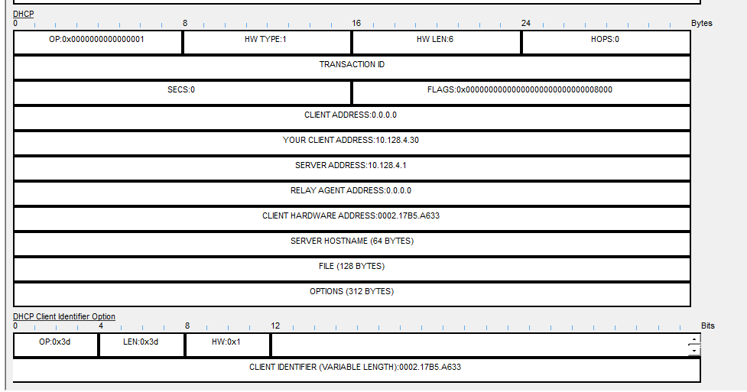
Рис. 13: Структура DHCP Request

2.7.4 DHCP Acknowledgment (ACK)
Сервер завершает процесс, отправляя DHCP ACK, подтверждая выдачу адреса клиенту.
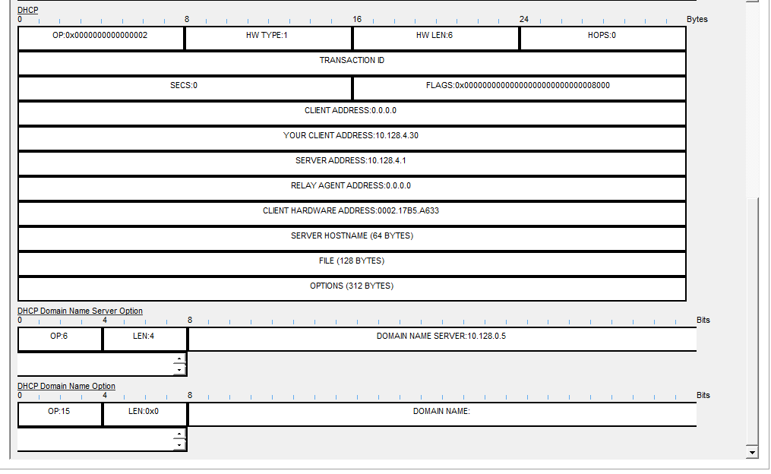
Рис. 14: Структура DHCP ACK
В данном пакете: - IP-адрес окончательно закрепляется за клиентом
- передаются параметры: - шлюз по умолчанию
- DNS-сервер (10.128.0.5)
- маска подсети

2.8 Анализ структуры DHCP-пакетов
DHCP работает поверх протокола UDP: - клиент использует порт 68
- сервер — порт 67
В заголовке DHCP присутствуют ключевые поля:
- OP — тип сообщения (запрос или ответ)
- Transaction ID — идентификатор сессии
- Client Hardware Address — MAC-адрес клиента
- Your Client Address — выделяемый IP-адрес
- Server Address — адрес DHCP-сервера
Дополнительно используются DHCP Options, где передаются параметры: - DNS-сервер (Option 6)
- доменное имя
- время аренды (lease time)

3 Вывод
В ходе работы были настроены и исследованы сетевые сервисы DHCP и DNS в среде Cisco Packet Tracer. Реализовано автоматическое распределение IP-адресов для различных подсетей с помощью DHCP, а также настроено разрешение доменных имён в IP-адреса с использованием DNS-сервера. Изучен процесс получения IP-адреса клиентом в режиме симуляции, включая анализ DHCP-сообщений и структуры передаваемых пакетов. Подтверждена корректная работа сети и взаимодействие устройств между различными подсетями.

3.1 Контрольные вопросы

3.1.1 1. За что отвечает протокол DHCP?
DHCP (Dynamic Host Configuration Protocol) — это протокол автоматической настройки сетевых параметров узлов.
Он отвечает за выдачу устройствам IP-адресов и других параметров, необходимых для работы в сети.
С помощью DHCP клиент автоматически получает: - IP-адрес
- маску подсети
- шлюз по умолчанию
- адрес DNS-сервера
Это позволяет упростить администрирование сети и избежать ошибок при ручной настройке.

3.1.2 2. Какие типы DHCP-сообщений передаются по сети?
В процессе работы DHCP используется последовательность сообщений, известная как модель DORA:
- DHCP Discover — широковещательный запрос клиента на получение IP-адреса
- DHCP Offer — ответ сервера с предложением IP-адреса
- DHCP Request — запрос клиента на подтверждение выбранного адреса
- DHCP ACK (Acknowledgment) — подтверждение сервера о выдаче адреса
Дополнительно могут использоваться: - DHCP NAK — отказ в выдаче адреса
- DHCP Release — освобождение адреса клиентом
- DHCP Inform — запрос дополнительных параметров

3.1.3 3. Какие параметры могут быть переданы в сообщениях DHCP?
DHCP-сервер может передавать клиенту различные параметры конфигурации сети:
- IP-адрес устройства
- маска подсети
- шлюз по умолчанию
- адрес DNS-сервера
- доменное имя
- время аренды IP-адреса (lease time)
- адреса дополнительных серверов (например, NTP, TFTP)
Эти параметры передаются через поле DHCP Options.

3.1.4 4. Что такое DNS?
DNS (Domain Name System) — это система доменных имён, предназначенная для преобразования символьных имён (например, www.example.com) в IP-адреса.
DNS позволяет пользователям обращаться к ресурсам сети по удобным именам вместо числовых адресов.
Работает по принципу клиент-сервер и использует распределённую иерархическую структуру.

3.1.5 5. Какие типы записи описания ресурсов есть в DNS и для чего они используются?
В DNS используются различные типы ресурсных записей:
- A (Address Record) — сопоставляет доменное имя с IPv4-адресом
- AAAA — сопоставляет имя с IPv6-адресом
- CNAME (Canonical Name) — создаёт псевдоним для другого доменного имени
- MX (Mail Exchange) — указывает почтовые серверы домена
- NS (Name Server) — определяет DNS-серверы, обслуживающие домен
- PTR (Pointer Record) — используется для обратного разрешения (IP → имя)
- SOA (Start of Authority) — содержит основную информацию о зоне DNS
Эти записи обеспечивают работу системы доменных имён и позволяют эффективно управлять сетевыми ресурсами.

